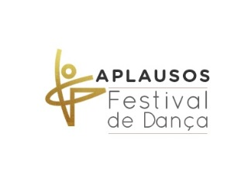Aplausos Festival de Dança
Teatro UniÍtalo SP
FICHA DE INSCRIÇÃO 9ª. Edição
NOME DO GRUPO/ESCOLA:
ENDEREÇO: BAIRRO: CIDADE:

FONE/WHATS: E MAIL:

RESPONSÁVEL:

COREOGRAFIA:

MUSICA: AUTOR:
COREÓGRAFO (A) REM/ADAPT:

TEMPO: SOLO( ) DUO( ) TRIO( ) PDD( ) GPDD( ) CONJUNTO( )
MODALIDADE | CATEGORIA
( ) CLÁSSICO DE REPERTÓRIO ( ) JAZZ ( ) GOSPEL  ( ) CLÁSSICO LIVRE ( ) ESTILO LIVRE  ( ) CONTEMPORÂNEO ( ) SAPATEADO AMERICANO  ( ) DANÇAS URBANAS ( ) SAPATEADO IRLANDÊS | ( ) BABY ( ) JUVENIL 2  ( ) INFANTIL 1 ( ) SÊNIOR  ( ) INFANTIL 2 ( ) MISTA  ( ) JUVENIL 1
ELENCO | RG | IDADE
01.
02.
03.
04.
05.
06.
07.
08.
09.
10.
11.
12.
13.
14.
15.
16.
17.
18.
19.
20.
ASSISTENTES | RG | IDADE
01.Não Pagante
02.Não Pagante
03.Pagante
04.Pagante |  | Enviar Ficha Geral
C

